**REQUERIMENTO DE URGÊNCIA Nº 1559/2023**

"Requer regime de urgência para discussão e votação do Projeto de Lei Complementar nº 009/2023”.

**REQUEREMOS** à Mesa, após ouvido o douto Plenário, na forma regimental vigente (arts.156 e 189), que sejam dispensadas as formalidades regimentais, a fim de que o Projeto de Lei Complementar nº 009/2023, seja discutido e votado em regime de urgência e incluído na Ordem do Dia da Sessão Ordinária do dia 11 de abril de 2023.

Sala das Sessões Bemvindo Moreira Nery, 10 de abril de 2023.

Vereadores

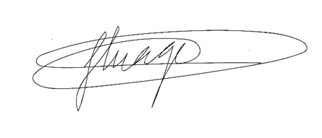

THIAGO DA SILVA SANTOS

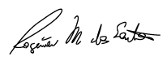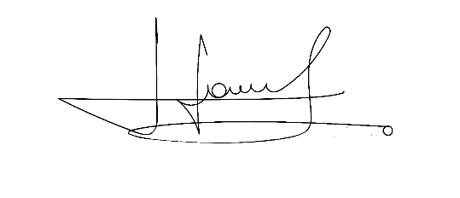Presidente

|  |  |
| --- | --- |
| CÍCERO APARECIDO DE SOUZA  Vice-Presidente | ROGÉRIO MOREIRA DOS SANTOS  1º secretario |
| JOSÉ APARECIDO RAMOS  2º Secretário | ERONDINA FERREIRA GODOY  3ª Secretária |
| AKDENIS MOHAMAD KOURANI  VEREADOR | ANDERSON CAVANHA  VEREADOR |
| AROLDO GUEIRROS DA SILVA  VEREADOR | BRUNO SILVA GABRIL  VEREADOR |
| CAMILA GODOI DA S. RODRIGUES  VEREADORA | DONIZETTI DIAS CARVALHO  VEREADOR |
| EDUARDO SANCHES CASAGRANDE  VEREADOR | LUCAS GABRIEL CORREIA SIVA  VEREADOR |
| LUIZ RICARDO DOS SANTOS  VEREADOR | MARIZA MARTINS BORGES  VEREADORA |
| MARCELO APARECIDO ANTONIO  VEREADOR | WELLINGTON JOSÉ DOS SANTOS  VEREADOR |